מטלת סיום תקשורת

מגיש :דולב דובלון ת.ז 207867342

הערות ותשובות לשאלות

מצורף קובץ makefile שמקמפל את כל הקבצים בנוחות כדי שיהיה נוח להריץ את הקוד

בעיה 1

Send & receive udp

1. לקמפל ולהריץ, להסביר מה קרה ולהראות שאני מבין את התוכנות

בקובץ receive udp אנו פותחים שרת udp באמצעות הפקודה

socket_fd = socket (AF_INET, SOCK_DGRAM, 0);



כאשר הדגל SOCK_DGRAM מייצג פתיחת סוקת למטרת תיקשורת ב UDP

כאשר הפרמטר האחרון שהוא 0, מציע לנו בחירה אוטומטית של הפרוטוקול כמו שרשום.

הערך המוחזר הוא מספר ה file descriptor עבור הסוקט החדש , או -1 עבור שגיאה.

INADDR_ANY דגל שמייצג לכל הכתובות כאשר אין דרישה ספציפית ל IP

INADDR_ANY is used when you don't need to bind a socket to a specific IP. When you use this value as the address when calling bind(), the socket accepts connections to all the IPs of the machine.

ולפורט הזה

(u_short)0x3333

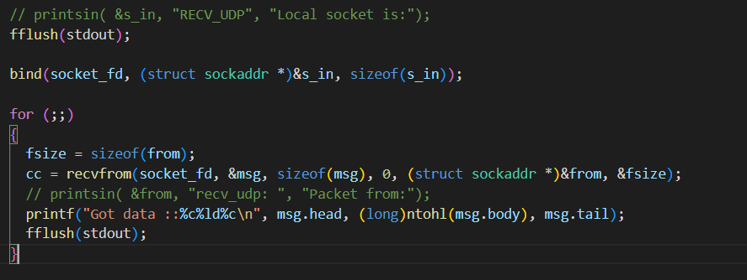

לאחר קונפיגורציה של משתני הסוקט , נבצע ניקוי של הטרמינל עם הפונקציה fflush

נבצע bind על הסוקט לסטראקט s_in

וניכנס ללואה אין סופית שבה נחכה לפאקטות שמתקבלות , באמצעות הפונקציה recivfrom , שבעזרתה נדפיס את הקלט שמתקבל לתוך משתנה msg

// סוף הסבר על receive udp

הסבר על send_udp

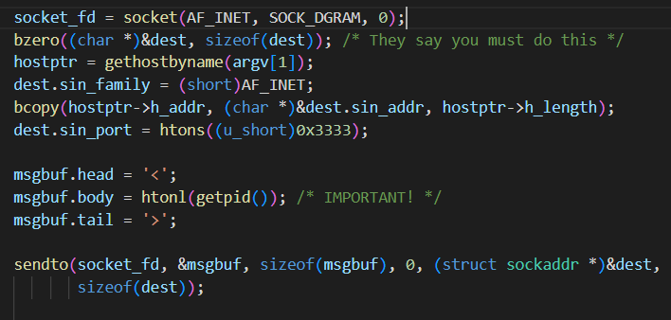

מאתחלים קונפיגרציות של סוקט של UDP , מבצעים השפה ל פורט המתאים ולכתובת הIP מתאימה

ולבסוף שולחים את ההודעה לפי הקונפיגורציה המתאימה באמצעות פקודת sendto

מעבירים לתוכנה פרמטר שהוא שם המחשב (אצלי זה היה ubuntu ) בשורה השלישית הוא מתקבל בתור פרמטר ל gethostbyname שלוקחת את השם ומחליטה מי ה host , getpid() פונקציה מחזירה את מספר ה תהליך שרץ , המשמעות היא בשבילנו שנריץ כמה פעמים , שנדע איזה מספר התהליך שלנו.

ואותו אנו שולחים , כך נדע אם ה תהליך עדיין עובד כשנבדוק איזה תהליכים רצים במחשב.

1. לממש פונקציה חדשה printsin()

דפי man שנעזרתי בהם

<https://man7.org/linux/man-pages/man2/socket.2.html>

<https://man7.org/linux/man-pages/man7/socket.7.html>

<https://linux.die.net/man/2/recvfrom>

הרצה

Make clean

Make

./recv_udp

And in a new terminal

./send_udp localhost

או

./send_udp <hostname>

בעיה 2

Data loss simulation

יצרתי את שלושת הקבצים, לפי ההוראות

קובץ ראשון מקור

Source.c

מקבל2 פרמטרים , הראשון hostname השני מספר port למשל 1000

ושולח הודעות לgateway

Gateway.c

מקבל את ההודעות ומטיל הסתברות של חצי לשליחת ההודעה הלאה ל sink.c ושולח אם ההסתברות יצאה 1

מקבל בטרמינל 3 פרמטרים , הראשון hostname השני מספר הפורט של source.c למשל 1000 והפרמטר השלישי מספר ה Port של sink.c למשל 1001

Sink.c

מדפיס את הודעות שהצליחו להגיע אליו.

מקבל 2 פרמטרים בטרמינל

הראשון hostname השני מספר port למשל 1001

הרצה

Make clean

Make

./sink localhost 1001

And in a new terminal

./gateway localhost 1000 1001

And in anew terminal

./source localhost 1000

You can switch the word “localhost” with the name of your hostname

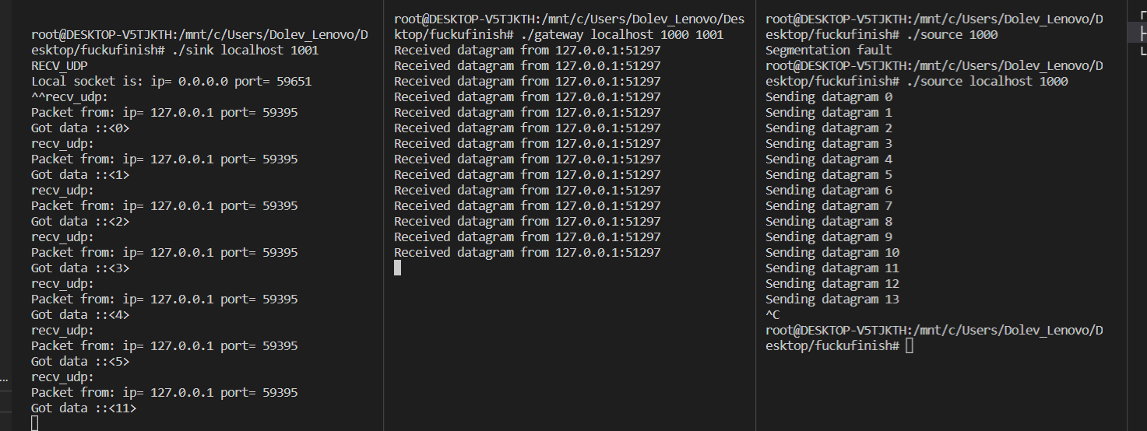

ניתן לראות שלא כל ההודעות הגיעו ל sink בטרמינל בצד שמאל לפי הקפיצה בין 5 ל 11

בעיה 3

* Use the files net_server.c and net_client.c and compile them review the programs to be sure you understand them

הקובץ של השרת TCP מייצר שרת ב port 9999

<https://man7.org/linux/man-pages/man2/listen.2.html>

מאזין ל חיבור אחד



לאחר מכן מתבצע שלב הקבלה של החיבור באמצעות accept()

<https://man7.org/linux/man-pages/man2/accept4.2.html>

ואז מתבצעת שליחה

של קאונטר מסויים לקליינט באמצעות הפוקנציה write על ה connect socket שלנו ,

הלולאה מתבצעת SIM_LENGTH פעמים אך המשתנה לא מוגדר.

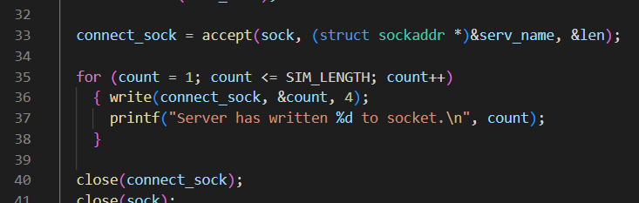

בסיום סוגרים את הסוקטים.

שלבי הפעולה של שרת tcp

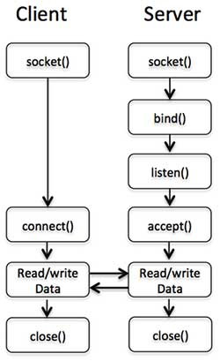

בקובץ net_client

אנו מבצעים חיבור של סוקט TCP ל פורט 1337 אך ללא IP מוגדר, המשתנה SIM_LENGTH מוגדר פה וגם הוא מוגדר לערכו ל 10

הפרמטרים הנל מועברים לפונקציות להשמה של הפורט ל סטראקט sockaddr_in

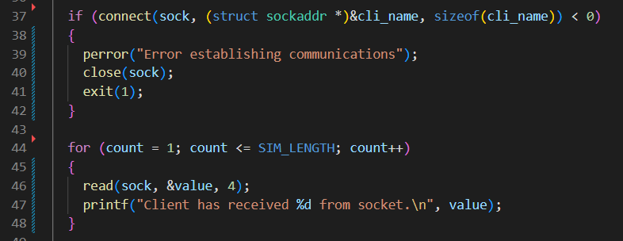

מבצעים connect לפי שלבי tcp , ואז מבצעים קריאה read עשר פעמים לסוקט , לקרוא ערך בגודל 4 בייטים.

שגיאות קומפילציה, SIM_LENGTH לא מוגדר בקובץ net_server, בנוסף יש שגיאות של טיפוסים לא מתאימים.

שגיאות לוגיות / בזמן ריצה :

מספרי PORT שונים בין הקובץ net_client לבין הקובץ net_server ולכן השליחה והקבלה לא תתבצע כהלכה

אם מספר ה SIM_LENGH יהיה שונה בין קובץ לקובץ כלומר השליחה והקבלה יהיה שונה, לא כל המידע יתקבל או ישלח ואחד הקצוות ימתין להודעה או ישלח הודעה בעוד שהסוקט האחר יחכה להודעה הוא ישלח הודעה שאף אחד לא מחכה לקבל אותה

מוגדר IP_ADRESS בקובץ CLIENT בעזרת #define מה שיוצר את האזהרה הבאה



תיקון התקלות:

בחירת PORT משותף וזהה, נבחר את 9999

השמה של הכתובת IP ל 127.0.0.1

SIM_LENGTH

לאחר התיקונים ניתן לקמפל ולהריץ וזה ייראה כך

הרצה

Make clean

Make

./net_server

./net_client localhost

בצד ימין טרמינל של לקוח , בצד שמאל טרמינל של שרת

הרצת nslookup./

כאשר מריצים את הקליינט כאשר השרת לא רץ נקבל שגיאת התחברות

שאלתי את חיים בעקבות קושי לעבוד עם tcpdump כלי שלא למדנו עליו , אם יש אפשרות לעבוד עם wireshark ונמסר שכן

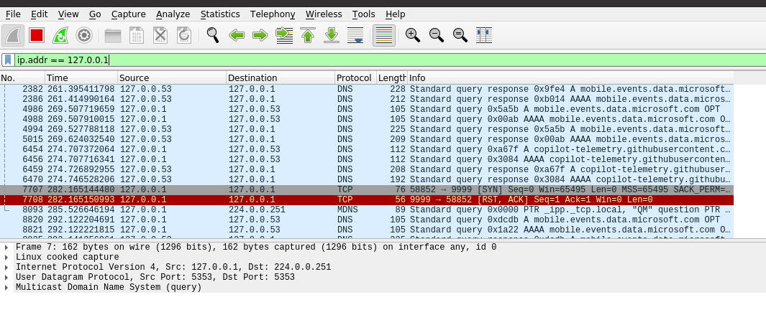

ניתן לראות בתמונה הנ"ל מה ההודעה שמקבלים בסוקט של הקליינט כאשר מריצים רק את קליינט כאשר הסרבר לא עובד. באדום, מה שיקרה זה שהקליינט ינסה להתחבר כמה פעמים, אם לא הצליח יתבצע ביעבוע כלפי מעלה של השגיאה של הסוקט. אם רק המספר פורט שונה אבל השרת עובד אז נקבל את השגיאה הנל



<https://stackoverflow.com/questions/73265537/what-happen-when-you-run-client-without-server-running>

בדיקת hostname בעזרת nslookup.c

הרצה כמה פעמים





השינויים שביצעתי בקוד של net_client הם שהוספתי את הקוד מ nslookup כך שיתנו לי את הכתובת ip שצריך כאשר היא משתמשת ב getaddrinfo ומעבירה לו את שם הhostname שמקבלים בתור פרמטר מהטרמינל והכנסתי את הכתובת שקיבלתי במקום המתאים במקום המשתנה IP_ADDRESS שהיה שם בתחלה. בתמונות למטה ניתן לראות את השינויים.

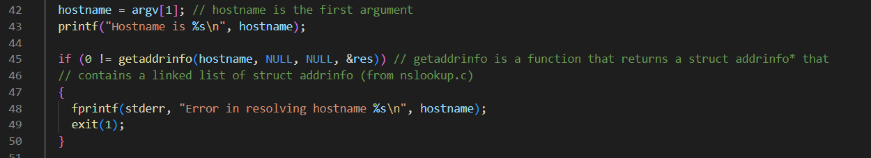





בעיה 3 חלק שני

Wget mimic

בניית לקוח שמבקש אתרי אינטרנט

ניעזר בקבצים הבאים

wget.c

Parseurl.c

Parseurl.h

Testparseurl.c

<https://weinman.cs.grinnell.edu/courses/CSC213/2008F/examples/web/parseurl.h>

<https://weinman.cs.grinnell.edu/courses/CSC213/2008F/examples/web/parseurl.c>

https://weinman.cs.grinnell.edu/courses/CSC213/2008F/examples/web/testparseurl.c

בקבצים

Parseurl.c

Parseurl.h

Testparseurl.c

אני פשוט כתבתי קוד שמפרק לי את כל החלקים של האתר כך שאני יוכל לבקש hostname בנפרד כמו שביקשו ואז ה Path בנפרד

לפי הפורמט של הבקשות GET

ב testparseurl אני מעבי לו בפרמטר שהוא באמת מפרד את הכתובת של האתר

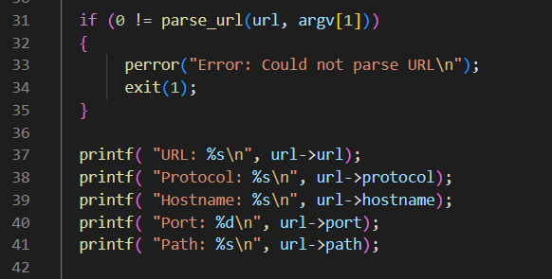

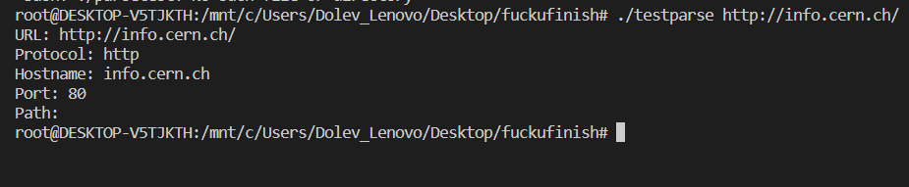

ואז פשוט ב wget.c אני משלב את כל הקוד ביחד

גם מ parse.h

וגם מ nslookup.c

ומתחברים בעזרת הסוקטים המתאימים והגדרות המתאימות והקונפיגורציה המתאימה ל ip המתאים של השרת ופותחים חיבור tcp אליו

מבצעים בקשת get לפי הפורמט

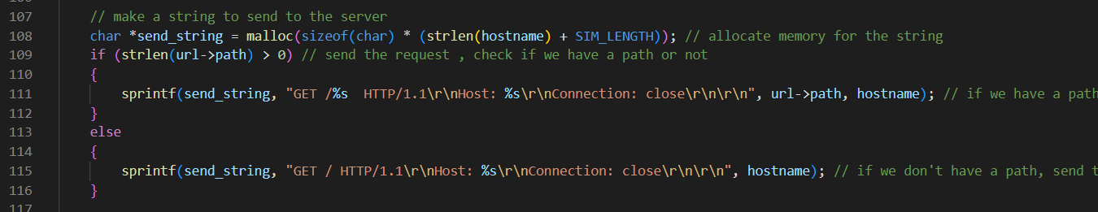

אם קיים path נוסף מגישים גם אותו , אחרת מגישים בקשת get רגילה , כמובן כל הבקשות יהיו ל port 80 כי אנחנו עובדים עם פרוטוקול http שמוגדר להיות על הפורט הזה.

ואז שולחים את הבקשה לשרת

לאחר מכן עוברים למצב קבלה , שבו נחכה לתוכן האתר שיחזור אלינו , נבצע קריאה לתוך buffer ופשוט נטען אליו את התוכן ונדפיס שורה שורה

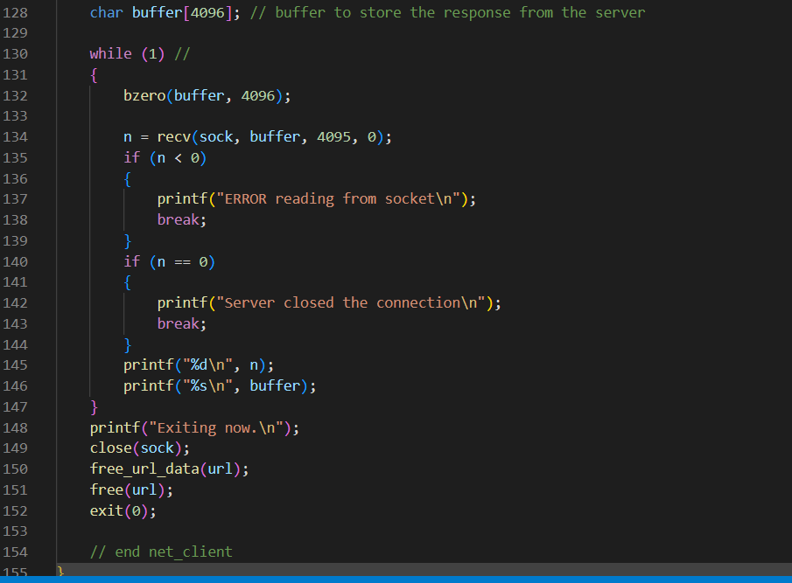

לבסוף כאשר recv יהיה 0 אז משמעות הדבר היא שהחיבור נסגר וסיימנו לקבל את תוכן האתר.

נסגור את כל החיבורים ונשחרר את כל הסיקטים ומהשתנים

ונסגור את התוכנית.

דוגמת ריצה על האתר <http://info.cern.ch/> נקבל הודעת 200 OK

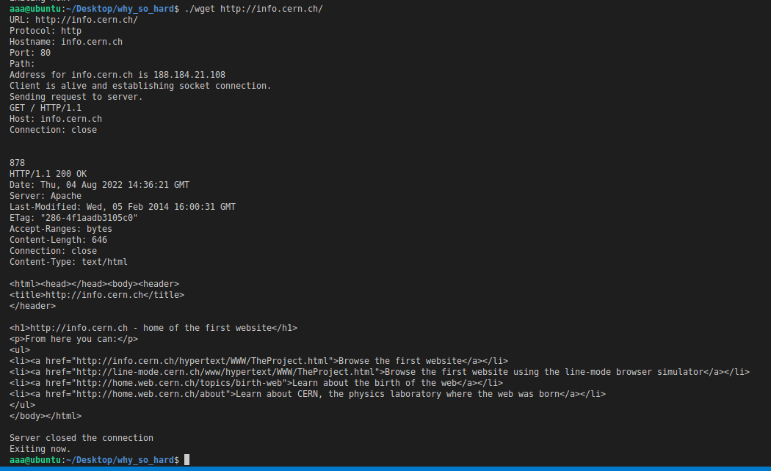

וכאשר נגיש בקשה לכתובת אבל עם path שלא קיים <http://info.cern.ch/does-not-exist>

נקבל שגיאה 400 או 404

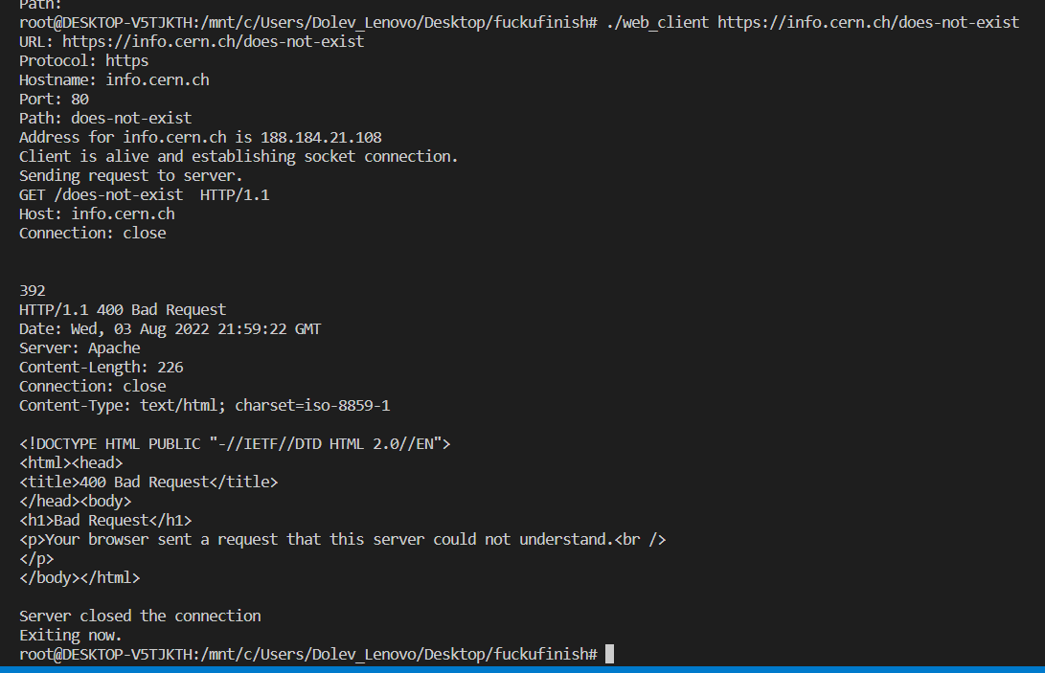



כך נראה האתר בדפדפן

